Задание: 1. Внимательно прочитайте материал лекции. Пройдите по ссылкам, посмотрите фрагменты из художественных и документальных фильмов, интервью. Это поможет вам понять суть литературы данного исторического периода.
2. Составьте конспект данной лекции.

Творчество писателей-прозаиков в 1950-1980-е годы
План
1.Общая характеристика литературы данного периода
- Проза о Великой Отечественной войне - «лейтенантская» проза, «окопная правда»
- Тема репрессий - «лагерная» проза
- «Деревенская проза 1960—1980-х гг.» - тема деревни, тема человека и природы
- «Городская проза»
- Историческая тема

1.Общая характеристика литературы данного периода
Великая Отечественная война закончилась победой великого народа, и перед литературой встали новые задачи. Начатое в то время осмысление современности и недавнего прошлого получило дальнейшее углубление и развитие в последующие годы.
Перед читателем прошли судьбы разных героев, но всех их объединяла одна идея — осознания своего места в жизни. В литературе 1950-1980-х гг. ведущую роль играет роман. Жанр повести значил меньше, но в советской литературе 1950-1980-х гг. его роль возросла, появились писатели, работающие преимущественно или исключительно в этом жанре.
Периодизация русской литературы 50-80 годов 20 века
Первый (1956-1964) — «период оттепели». В этот период расширяется свобода творчества, появились произведения о репрессиях.
Второй (1965-1985) — «период застоя». Застой в обществе, а в литературе это расцвет. Новые имена, произведения. В эти годы русская литература становится всемирно известной (Ю. Бондарев, В. Распутин, Ч. Айтматов, В. Белов, В. Шукшин, В. Быков и др.)
Третий (1986-1991) — « период перестройки».
В русской литературе 1950-1980-х гг.» можно выделить следующие тематические направления:
- историческое, историко-революционное (В. Шукшин «Я пришел дать вам волю», Б.Окуджава «Глоток свободы» (о декабристе Пестеле), «Свидание с Наполеоном», Ю. Трифонов «Нетерпение» (революционная история, о народниках, о Перовской), Балашов, В. Пикуль, Марков «Соль земли», Проскурин «Судьба», М. Шагинян «4 урока у Ленина» и др.
- тема войны («лейтенантская» проза); осмысление войны и человека на войне; прозаики работают в разных жанрах: притча, документальный роман,
философский роман, рассказ.
- тема репрессий, «лагерная» проза;
Дата: 18.03.2021
Группа: М-22
Предмет: Родная литература
Тема: Творчество писателей прозаиков в 1950—1980-е годы
Преподаватель: Колмакова Ирина Владимировна

- «деревенская» проза; тема человека и природы, здесь раскрываются разные аспекты: тема деревни (проблемы, характеры, историческое прошлое и
настоящее);
- «городская проза».

2. Проза о Великой Отечественной войне - «лейтенантская» проза, «окопная правда»
Осмысление войны как величайшей трагедии народа пришло в конце 1950х — начале 1960-х гг. С именами Г. Я. Бакланова (настоящая фамилия Фридман), В. В. Быкова, К. Д. Воробьѐва, В. О. Богомолова, Ю. В. Бондарева связана вторая волна военной прозы. В критике она была названа «лейтенантской» прозой: артиллеристы Г. Я. Бакланов и Ю. В. Бондарев, пехотинцы В. А. Быков и Ю. Д. Гончаров, кремлѐвский курсант К. Д. Воробьѐв на войне выли лейтенантами. За их повестями закрепилось и другое название — произведения «окопной правды». В этом определении значимы оба слова. Они отражают стремление писателей отразить сложный трагический ход войны «так, как это было» — с предельной правдой во всѐм, во всей обнажѐнной трагедии.
Предельная приближѐнность к человеку на войне, окопная жизнь солдат, судьба батальона, роты, взвода, события, совершающиеся на пяди земли, сосредоточенность на отдельном боевом эпизоде, чаще всего трагедийном,— вот что отличает повести В. В. Быкова «Круглянский мост», «Атака с ходу», Г. Я. Бакланова «Пядь земли», Ю. В. Бондарева «Батальоны просят огня», Б. Л. Васильева «А зори здесь тихие...» Личный фронтовой опыт писателей, пришедших в литературу непосредственно с переднего края, подсказывал им делать упор на описании трудностей жизни на войне. Они считали преодоление трудности
совершѐнный при исключительных
Юрий Васильевич Бондарев
На фронт Ю. Бондарев попал со школьной скамьи. Домой младший лейтенант Бондарев вернулся в декабре 1945 г. Первые 8 месяцев 1946 г. он внутренне метался, прикидывал на себя десятки профессий и занятий. Все решил случай: старый товарищ полистал
тетрадку с его набросками, рассказами о войне, и сказал: ―Да ты ж писатель! Какая такая шоферская школа, какой,
войны подвигом не меньшим, чем обстоятельствах героический поступок.
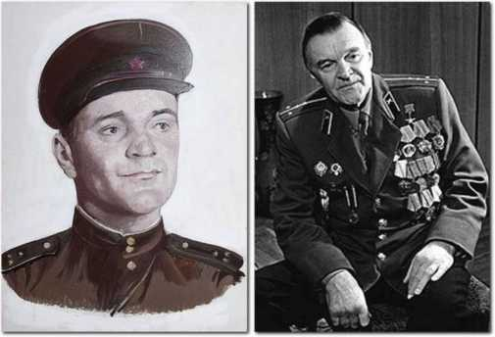
к черту, авиационно-технологический? Бросай все и беги в Литературный, тут и
думать нечего, котенку ясно — писатель!‖ Дебютировал в печати в 1949 году.
Первый сборник рассказов «На большой реке» вышел в 1953 году. Автор
рассказов (сборник «Поздним вечером», 1962), повестей «Юность командиров»
(1956), «Батальоны просят огня» (1957), «Последние залпы» (1959),
«Родственники» (1969), романов «Горячий снег» (фрагмент из одноименного
фильма https://urrl.ru/RXe1jQ (1969), «Тишина» (1962), «Двое» (продолжение
романа «Тишина»; 1964), «Берег» (1975).
Повесть «Батальоны просят огня». Посмотрите фрагмент из
одноименного фильма: https://urrl.ru/D9xCwa
В основе сюжета лежит один из решающих этапов Великой Отечественной
войны — форсирование советскими войсками Днепра в 1943 году.

Два батальона брошены в гибельный прорыв на занятый немцами берег Днепра с целью отвлечь на себя силы противника и тем самым облегчить дивизии бросок на стратегически важный город Днепров. Основные соединения должны поддержать их артиллерийским и авиационным огнѐм. Однако командование внезапно меняет план наступления, оставляя батальоны без огневой поддержки, чем обрекает их на верную гибель. Более того людям отдан приказ держаться до последнего.
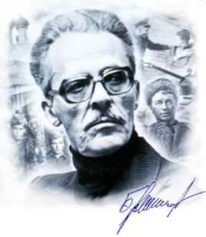

Борис Львович Васильев
Война началась, когда он окончил 9-й класс.
Борис Васильев ушел на фронт добровольцем в составе
истребительного комсомольского батальона и 3 июля 1941 года
был направлен под Смоленск. Попал в окружение, вышел из него
в октябре 1941 года; потом был лагерь для перемещенных лиц,
откуда по личной просьбе он был направлен сначала в
кавалерийскую полковую школу, а затем в пулеметную полковую
школу, которую и окончил. Служил в 8-м гвардейском воздушно-
десантном полку 3-й гвардейской воздушно-десантной дивизии.
Во время боевого сброса 16 марта 1943 года попал на минную
растяжку и с тяжелой контузией был доставлен в госпиталь.
Б.Л. Васильев своими глазами видел, как война ломала жизни, калечила
судьбы, оставляя детей без родителей в голоде и нищете. Мальчишкам, родившимся в год смерти Ленина, суждено было почти всем сложить свои головы в Великой Отечественной войне.
В живых их осталось только три процента, и Борис Васильев чудом
оказался среди них.
«А зори здесь тихие». Посмотрите фрагмент одноименного фильма: https://urrl.ru/3E9wef
Это первое прозаическое произведение автора. Повесть была написана в 1969 году и напечатана в журнале «Юность». За эту повесть Б. Васильев удостоен Государственной премии СССР.
«Написать об этом я считал своим гражданским, нравственным долгом перед всеми, кто не вернулся с войны, перед моими товарищами и друзьями. Я не имел морального права написать первую свою книгу о чѐм–то другом. Я просто был обязан рассказать людям о том, что мы пережили и испытали, какой дорогой ценой досталась победа нашему народу…»
«Женщина для меня – это воплощѐнная гармония жизни. А война - всегда дисгармония. И женщина на войне – это самое невероятное, несочетаемое сочетание явлений. А наши женщины шли на фронт и воевали на передовой рядом с мужчинами…» Книга Б. Васильева именно об этом.
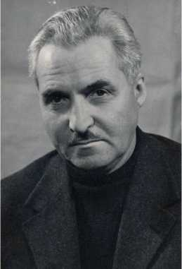

Константин Михайлович Симонов
С началом войны призван в РККА (Рабоче-крестьянская
Красная армия), в качестве корреспондента из
Действующей армии публиковался в «Известиях»,
работал во фронтовой газете «Боевое знамя». Летом 1941
года в качестве специального корреспондента «Красной
звезды» находился в осаждѐнной Одессе.
В 1942 году ему было присвоено
звание старшего батальонного комиссара, в 1943 году —
звание подполковника, а после войны — полковника. В годы
войны написал пьесы «Русские люди», «Жди меня», «Так и

будет», повесть «Дни и ночи», две книги стихов «С тобой и без тебя» и «Война».
Первый роман «Товарищи по оружию» увидел свет в 1952 году, затем большая книга — «Живые и мѐртвые» (1959). В 1961 году театр «Современник» поставил пьесу Симонова «Четвѐртый». В 1963—1964 годах пишет роман «Солдатами не рождаются», в 1970—1971 — «Последнее лето». По сценариям Симонова были поставлены фильмы «Парень из нашего города» (1942), «Жди меня» (1943), «Дни и ночи» (1943—1944), «Бессмертный гарнизон» (1956), «Нормандия-Неман» (1960, совместно с Ш. Спааком и Э. Триоле), «Живые и мѐртвые» (1964), «Возмездие» (1967), «Двадцать дней без войны» (1976).
Роман «Живые и мертвые» — трилогия Константина Симонова о людях, участвовавших в Великой Отечественной войне («Живые и мѐртвые», «Солдатами не рождаются», «Последнее лето»). По мнению некоторых литературоведов, роман являлся одним из ярчайших произведений о событиях Великой Отечественной войны. Роман не является ни хроникой войны, ни историографическим произведением. Персонажи романа — вымышленные, хотя и имеющие реальные прототипы. Первые две части романа были изданы в 1959 и 1962 году, третья часть — в 1971 году.
Произведение написано в жанре романа-эпопеи, сюжетная линия охватывает временной интервал с июня 1941-го по июль 1944-го года. Однако сюжет не охватывает весь этот временной интервал, но имеет узкие временные рамки:
Книга первая: лето, осень и зима 1941 года — от начала Великой Отечественной войны до начала контрнаступления под Москвой.
Книга вторая: зима 1942—1943 годов — последние дни обороны Сталинграда и операция «Ура».
Книга третья: лето 1944 года — операция Багратион и, в частности, Могилѐвская операция.
3. Тема репрессий - «лагерная» проза
В литературе этого периода появляются произведения, развенчивающие культ личности и ужасы ГУЛАГа. Представителями данной темы являются А.И. Солженицын, В. Шаламов.
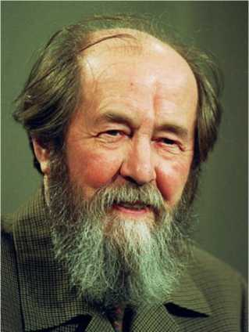
собственную историю
Александр Исаевич Солженицын в 1918 году родился
в Кисловодске. В 1936-1941 учился на физико-
математическом факультете Ростовского университета.
1943-1945 – командовал разведывательной
«звукобатареей» в действующей армии. В 1945-1953
находился в заключении в советских лагерях. В лагерь
попал простой советский человек, оптимист и атеист,
верующий в лозунги и штампы советской пропаганды. А
вернулся оттуда непримиримый борец, противник
советского государства и советской власти,
убежденный христианин, ощущающий, что главное его
оружие – слово. В 1956 году был реабилитирован,
работал учителем математики во Владимирской области,
но главные свои силы посвящает литературе, чувствуя
себя призванным рассказать о том, что он увидел и
понял, открыть русским, советским людям глаза на
и на современность, предсказать, спрогнозировать
будущее. Именно лагерный опыт становится для Солженицына точкой отсчета не только собственной биографии, но и понимания советской истории. В 1959 году написал повесть «Один день Ивана Денисовича», которая была опубликована в

1962 году. В 1963 году создает рассказ «Матренин двор». А в 1958-1968 годах
работает над книгой «Архирелаг ГУЛАГ», которая была опубликована в 1973 году.
В 1970 году стал лауреатом Нобелевской премии по литературе (четвертым
из русских писателей), но вместо поздравлений начинается громкая литературная кампания по обвинению его во всех смертных грехах. Писатель не едет в
Стокгольм на вручение награды, опасаясь, что его не впустят обратно в страну. В
1974 году Солженицын был арестован, лишен советского гражданства и
выслан на самолете на Запад в ФРГ. Долгое время Александр Исаевич живет в Германии, Швейцарии, США. В период иммиграции (долгие 20 лет) писатель
продолжает работать над книгой «Красное колесо». Только в 1994 году
Солженицын возвращается в Россию. Умер 3 августа 2008 года в Москве.
Шаламов Варлам Тихонович (1907-1982), русский советский писатель. Родился 18 июня (1 июля) 1907 в Вологде в семье священника. В 1914 поступил в гимназию, в 1923 окончил вологодскую школу 2-й ступени. В 1924 уехал из Вологды и устроился работать дубильщиком на кожевенном заводе в г. Кунцево Московской обл. В 1926 поступил в МГУ на факультет советского права. В это время Шаламов писал стихи, участвовал в работе литературных кружков, посещал литературный семинар О. Брика, различные поэтические вечера и диспуты. Стремился активно участвовать в общественной жизни страны. Установил связь с троцкистской организацией МГУ, участвовал в демонстрации оппозиции к 10-летию Октября под лозунгами «Долой Сталина!» 19 февраля 1929 был
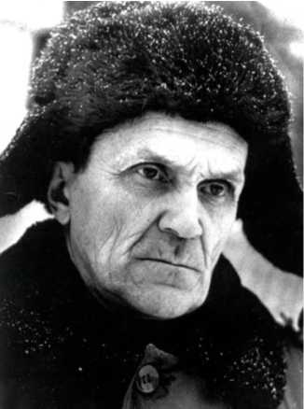
арестован. В автобиографической прозе Вишерский антироман (1970-1971, не завершена) написал: «Этот день и час я считаю началом своей общественной жизни — первым истинным испытанием в жестких условиях».Шаламов был осужден на три года, которые провел на северном Урале в Вишерском лагере. В 1931 был освобожден и восстановлен в правах. До 1937 работал журналистом в журналах «За ударничество», «За овладение техникой», «За промышленные кадры». В 1936 состоялась его первая публикация — рассказ «Три смерти доктора Аустино» был напечатан в журнале «Октябрь». 12 января 1937 Шаламов был арестован «за контрреволюционную троцкистскую деятельность» и осужден на 5 лет заключения в лагерях с использованием на физических работах. Он уже находился в следственном изоляторе, когда в журнале «Литературный современник» вышел его рассказ «Пава и дерево». Следующая публикация Шаламова (стихи в журнале «Знамя») состоялась в 1957. Шаламов работал в забоях золотого прииска в Магадане, затем, будучи осужден на новый срок, попал на земляные работы, в 1940—1942 работал в угольном забое, в 1942—1943 на штрафном прииске в Джелгале. В 1943 получил новый 10-летний срок «за антисоветскую агитацию», работал в шахте и лесорубом, пытался бежать, после чего оказался на штрафной зоне. Жизнь Шаламову спас врач А. М. Пантюхов, который направил его на фельдшерские курсы при больнице для заключенных. По окончании курсов Шаламов работал в хирургическом отделении этой больницы и фельдшером в поселке лесорубов. В 1951 Шаламов был освобожден из лагеря, но еще в течение двух лет ему было запрещено покидать Колыму, он работал фельдшером лагпункта и уехал только в 1953. Его семья распалась, взрослая дочь не знала отца. Здоровье было подорвано, он был лишен права жить в

Москве. Шаламову удалось устроиться на работу агентом по снабжению на торфоразработках в пос. Туркмен Калининской обл.
Книга «Колымские рассказы» В. Шаламова знакомит читателя с жизнью заключѐнных и является художественным осмыслением всего увиденного и пережитого за четырнадцать лет, проведѐнных на Колыме.
Шаламов поднимает основной нравственный вопрос той эпохи, раскрывает ключевую проблему того времени – это противостояние личности человека и тоталитарного государства, которое не щадит человеческих судеб.
Делает это Шаламов через изображение жизни людей, сосланных в лагеря, ведь это уже заключительный момент такого противостояния.
Шаламов не чурается суровой действительности и показывает всю реальность, которая пожирает человеческие личности.
Путем физических издевательств: постоянного голода и холода, людей превращали в зверей, ничего уже не осознающих вокруг, желающих лишь еды и тепла, отрицающих все человеческие чувства и переживания.
Ценностями жизни становятся элементарные вещи, которые трансформируют человеческую душу, превращают человека в животное. Все, что начинают желать люди – это выжить, все, что ими управляет – тупая и ограниченная жажда жизни, жажда просто быть.
Умер Шаламов в Москве 17 января 1982.
Фильмы, снятые по рассказам В. Шаламова:
«Колыма» (1991г.)
«Последний бой майора Пугачева» (2005г.)
«Острова» (2006г.) Фрагмент документального фильма:
https://urrl.ru/S4SPVM
«Завещание Ленина» (2007г.)
«Опыт юноши» (2014г.) и др.
Другие авторы о репрессиях
Судьбы людей, пострадавших во время сталинских репрессий, нашли отражение и в романах «Дети Арбата» А. Н. Рыбакова, «Ночевала тучка золотая...» А. П. Приставкина, «Белые одежды» В. Д. Дудинцева, «Зубр» Д. А. Гранина. Критическим отношением к недавнему прошлому пронизаны романы «Изгой» Б. А. Можаева, «Сандро из Чегема» Ф. А. Искандера, «Упраздненный театр» Б. Ш. Окуджавы, роман-хроника «Московская сага» В. П. Аксенова.
- «Деревенская проза 1960—1980-х гг.» - тема деревни, тема человека и природы
Понятие «деревенская проза» появилось вначале 1960-х гг. Оно представлено произведениями: «Владимирские просѐлки» и «Капля росы» В. А. Солоухина, «Привычное дело» и «Плотницкие рассказы» В. И. Белова, «Матрѐнин двор» А. И. Солженицына, «Последний поклон» В. П. Астафьева, рассказы В. М. Шукшина, Е. И. Носова, повести В. Г. Распутина и В. Ф. Тендрякова, романы Ф. А. Абрамова и Б. А. Можаева.
Писатели рассказывали о сложных процессах колхозной жизни, о трудностях, передавая всѐ это с романтической приподнятостью. Поэтому книги их глубоко оптимистичны, основаны на вере в силы тружеников. Творческих людей интересовала не только современность, они пробовали анализировать прошлое.
Преодоление последствий культа личности И.В. Сталина, сближение с действительностью, изживание элементов бесконфликтности — всѐ это характерно для русской литературы этого периода.

В «деревенской прозе» вопросы нравственности связаны с сохранением всего ценного в сельских традициях: вековой национальной жизни, уклада деревни, народной морали и народных нравственных устоев. Тема преемственности поколений, взаимосвязи прошлого, настоящего и будущего, проблема духовных истоков народной жизни по-разному решается у разных писателей.
Таким образом, изображение человека из народа, его философии, духовного мира деревни, ориентация на народное слово — всѐ это объединяет таких разных писателей, как Ф. А. Абрамов, В. И. Белов, М. Н. Алексеев, Б. А. Можаев, В. М. Шукшин, В. Г. Распутин, Е. В. Носов, В. В. Крупин и др.
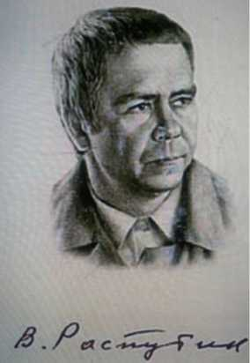
Валентин Григорьевич Распутин – русский писатель, прозаик,
представитель так называемой «деревенской прозы», а
также Герой Социалистического Труда. Распутин родился
15 марта 1937 года в крестьянской семье в селе Усть-Уда.
Его детство прошло в селе Аталанка (Иркутская область),
где он ходил в начальную школу. Продолжил обучение в 50
км от дома, где была ближайшая средняя школа. Об этом
периоде обучения он позже написал рассказ «Уроки
французского». Окончив школу, будущий писатель
поступил на историко-филологический факультет
Иркутского университета. Будучи студентом, работал
внештатным корреспондентом в университетской газете.
Один из его очерков «Я забыл спросить у Лѐшки» обратил
на себя внимание редактора. Эта же работа была позже
опубликована в литературном журнале «Сибирь». После
университета писатель несколько лет проработал в газетах
Иркутска и Красноярска. В 1965 году с его работами ознакомился Владимир Чивилихин. Этого писателя начинающий прозаик считал своим наставником. А из классиков, он особенно ценил Бунина и Достоевского.
С 1966 года Валентин Григорьевич стал профессиональным литератором, а через год был зачислен в Союз писателей СССР. В тот же период, в Иркутске, вышла в свет первая книга писателя «Край возле самого себя». Затем последовала книга «Человек с этого света» и повесть «Деньги для Марии», которую в 1968 опубликовало московское издательство «Молодая гвардия». Зрелость и самобытность автора проявились в повести «Последний срок» (1970). Большой интерес у читателя вызвала повесть «Пожар» (1985).
В последние годы жизни больше занимался общественной деятельностью, но не отрываясь при этом и от литераторства. Так, в 2004 году была опубликована его книга «Дочь Ивана, мать Ивана». Спустя два года третье издание очерков «Сибирь, Сибирь». В родном городе писателя его произведения входят в школьную программу по внеклассному чтению.
Умер писатель 14 марта 2015 года в Москве, в возрасте 77 лет. Похоронен в Знаменском монастыре в Иркутске.
Основа творчества В. Г. Распутина — нравственные начала человеческого бытия. Повесть "Последний срок" (1970 г.) писатель называет "главной из своих книг". Он приоткрыл завесу над основными темами мировой литературы и искусства: жизнь и смерть, след человека на Земле, материнская любовь.
Повесть «Прощание с Матѐрой» (1976 г.) подводит своеобразный итог размышлениям В. Г. Распутина о трагической судьбе деревни под колѐсами «научно-технической революции», осуществляемой варварскими,
жестокими, антигуманными методами. В повести нашли своѐ отражение

философия, поэтика, мистика прощания с традиционным укладом жизни,
нравственными и духовными заветами предков.
Повесть «Пожар» (1985 г.) В этой повести автор как бы продолжает
рассмотрение жизни переселившихся после затопления острова людей из
повести «Прощание с Матѐрой». «Пожар» в творчестве В. Г. Распутина занимает
особое место. Велик идейно-нравственный и эстетический потенциал этой
повести. Она начинается с размышления главного героя Ивана Петровича о
правде, совести, о тех основных «подпорках», на которых, по его мнению,
держится жизнь человека. В этих произведениях — душевная боль героя (и
самого автора) за свою землю, нехозяйское, бездумное, потребительское
отношение к ней многих людей. Что-то нарушилось в мире. Люди стали другими,
равнодушными. Живут — каждый для себя. И писатель не может об этом молчать.
Само название повести символично. Пожар — это не только стихийное бедствие.
Это и «пожар» в душах людей.
Повести В. Г. Распутина заставляют задуматься нас над многими вопро-
сами современной жизни: зачем человек живет, в чѐм причина нравственной
деградации людей и что делать, чтобы устранить эти явления? Поэтому произ-
ведения В. Г. Распутина ещѐ долго не утратят своей актуальности и будут вол-
новать не одно поколение читателей. Посмотрите фрагмент интервью с
писателем «Душа хранит»: https://goo.su/0SfA
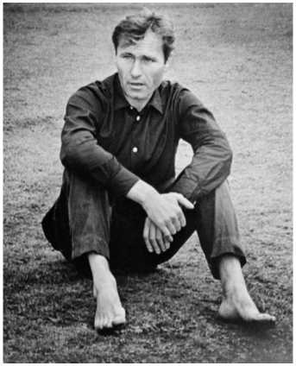

Василий Макарович Шукшин
25 июля 1925 года родился в селе Сростки Алтайского
края. 1949-1952 – Шукшин служит на флоте. В 1954-1961 годах
учится во ВГИКе (Всесоюзный государственный институт
кинематографии). В 1958 публикуется первый рассказ «Двое в
телеге». В 1963 выходит первый сборник «Сельские жители»,
а в 1971 роман о Степане Разине «Я пришел дать вам
волю». В 1973 – сборник «Характеры», своеобразная итоговая
книга рассказов. В 1974 году вышел кинофильм «Калина
красная», в котором Шукшин выступил как автор сценария,
режиссер и актер. Посмотрите фрагмент из фильма:
https://urrl.ru/FtOu0Z. Умер Шукшин в 1974 году 2 октября в
станице Клетская Волгоградской области, похоронен в Москве.
В центре большей части рассказов В. М. Шукшина —
оригинальные характеры, несущие в себе яркие приметы жизни, эпохи, их
сформировавшей. Характер изображается на фоне узнаваемых черт
обыкновенной жизни. Эта повседневность, рисуемая выпукло и точно, убеждает
читателя в своей значительности, обнаруживает свой нравственный подтекст.
«Меня больше интересует «история души», и ради ее выявления я
сознательно и много опускаю из внешней жизни того человека, чья душа
меня волнует. Иногда применительно к моим работам читаю:
«бытописатель». Да что вы! У меня в рассказах порой непонятно: зимой
это происходит или летом». В.М. Шукшин
На страницах многих рассказов В. М.
чудиками. Это герои с нестандартным
поступками, что способствует возникновению
отличающихся от общепринятых.
Шукшина мы встречаемся с восприятием, необычными нестандартных ситуаций, резко

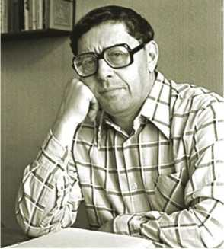
смертельным горем.
- «Городская проза»
В 70-е годы в литературной критике появился термин «городская проза». Он
напрямую соединялся с повестями и романами Юрия
Валентиновича Трифонова (1925—1981). По словам
писателя, в своих произведениях он стремился
многообразно запечатлеть «тот огромный слой людей
средней интеллигентности и материального достатка,
которых называют горожанами. Это не рабочие и не
крестьяне, не элита. Это служащие, работники науки,
гуманитарии, инженеры, соседи по домам и дачам,
просто знакомые». Тематику своих «московских»
повестей писатель в полемике с критиками определил
так: повесть «Обмен» — о смерти, «Предварительные
итоги» — о распаде семьи, «Долгое прощание» — о
любви, «Другая жизнь» — о борьбе человека со
Завершает «московский» цикл роман «Дом на набережной». Писателя занимает в нем судьба жильцов одного из известных московских домов на Берсеневской набережной, построенного в 1931 году для высокопоставленных советских руководителей. В центре повествования находится судьба преуспевающего критика Вадима Глебова, который волею обстоятельств обращается памятью в прошлое, к 40-м годам, определившим его судьбу. Соединение разных временных пластов позволяет писателю художественно убедительно показать историю предательства Глебовым близких, любящих его людей. В нужный момент он не решается выступить в защиту своего научного руководителя, профессора Ганчука. Душевного и материального комфорта Глебов достигает путем приспособленчества, самооправдания предательства. Несостоятельность существования героя автор не оправдывает жестокими историческими обстоятельствами предшествующих десятилетий. В «городских» повестях автор исследует алчное потребительство и нравственную ограниченность как характерные черты мещанства, обкрадывающие духовность и человечность.
Представителями этого направления в литературе также являются Ю.О.Домбровский, В.С.Маканин, А.Г.Битов.
- Историческая тема
Исторический роман в 70-е годы находился на подъеме, это дало возможность говорить о возрождении исторической прозы.
Особую роль в этом жанре играют произведения В.С.Пикуля, Д.М. Балашова, В. Чивилихина.
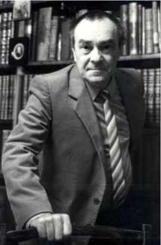
Широкую известность приобрели романы Валентина Пикуля,
посвященные различным этапам русской жизни ХVIII-ХХ веков. Среди
них особенно выделяются такие произведения, как «Пером и шпагой»,
«Слово и дело», «Фаворит». Автор привлекает богатейший историко-
архивный материал, вводит огромное количество действующих лиц,
по-новому освещая многие события и ряд деятелей русской истории.

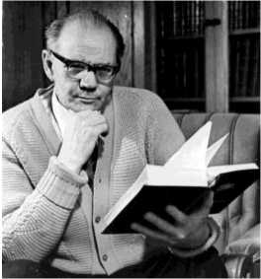
Интересен и необычен художественно-документальный роман-эссе
«Память» Виктора Чивилихина. В ткань произведения органично
вплетаются смелые научные гипотезы — плоды огромного
исследовательского труда. Писатель поведал о жестоких схватках с
иноземными поработителями и об истоках духовного величия
русского народа, сбросившего в длительной и тяжкой борьбе
монголо-татарское иго. Здесь далекое прошлое России, средние
века, декабристская эпопея связаны единой нитью с нашей, уже
близкой историей и сегодняшним днем. Автора привлекают
многообразие свойств и признаков русского национального характера, его взаимодействие с историей. Наша современность — это и звенья памяти бесчисленных поколений. Именно память выступает мерой человеческой совести, той нравственной координатой, без которой рассыпаются в прах усилия, не сцементированные высокой гуманистической целью.

